**金融服务平台**

**需求说明书**

**北航软件工程课程实践**

**二○一八年一月**

**目 录**

文档介绍 3

1、编写目的 3

**2、参考文档** 3

一、概述 3

**1、术语及定义** 3

2、平台总体概述 6

三、平台需求定义 7

1、虚拟账户系统 7

2、清结算系统 8

3、综合运营平台 8

4、钱包APP 9

5、数据区块链存储 9

# 文档介绍

## 1、编写目的

近年来，随着我国互联网信息科技的快速发展以及我国金融体制改革的不断深化，互联网金融在我国迅速发展起来，它适应了我国经济发展的需要。显然，互联网金融是我国互联网经济中一个非常重要的部分，对我国金融市场的发展起到了很大的作用。目前，我国互联网金融发展迎来了良好的机遇，正在快速发展。借此，从互联网金融的概念出发，结合学校教育尽可能的切合实际项目，故选用互联网金融平台的开发作为课程实践的内容。也让在校学生能够真实体验软件工程在实际项目中的重要作用。

## **2、参考文档**

无

# 一、概述

## **1、术语及定义**

|  |  |
| --- | --- |
| 名词 | 描述 |
| 虚拟账户 | 是根据会计科目设置，具有一定结构，对各种经济业务进行分类和系统、连续的记录，反映资产、负债和所有者权益增减变动的记账实体。支付服务商为客户提供的实现交易资金的收付和暂存管理的支付账户，一般可以通过银行账户进行资金的充值或提取。 |
| 支付 | 指货币债券从付款人向收付人的转移，是为清偿商品交换和劳务活动所引起的债权债务关系。 |
| 支付工具 | 使货币债券发生转移的发起工具与支付流程。  支付工具的演变过程：  实物货币（黄金）—信用货币（纸币）—电子货币  非现金支付工具包括：支票、转账支付、银行卡、网银等。 |
| 电子支付 | 以电子化方式发起、处理、接收的支付。电子支付过程中，货币债券以数字信息的方式被持有、处理、接收，由电子支付工具发起实现货币债券的转移。 |
| 支付流程 | 包括：支付的发起、支付指令的交换与结算、支付的结算等环节。 |
| 清算 | 指结算之前对支付指令进行发送、对账、确认的处理，还可能包含指令的轧差。 |
| 结算 | 指双方或多方对支付交易相关债务的清偿。严格意义上，清算与结算是不同的过程，清算的目的是结算。 |

## 2、平台总体概述

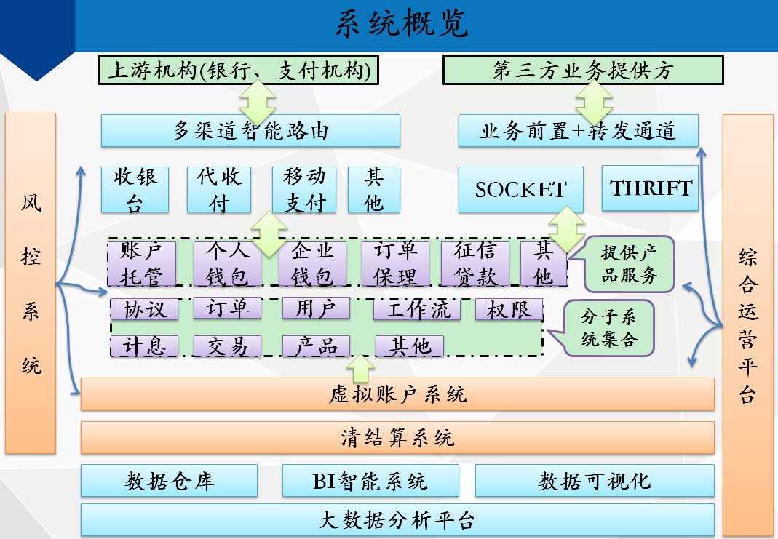

一般来讲，互联网金融服务平台从业务层面大致分为五个部分：分别是核心架构、资金收付、业务前置、业务中心以及数据中心。

核心架构包括风控系统、运营系统、虚拟账户系统以及清结算系统：风控系统主要有制定风控标准，对交易全流程进行风险监控，拦截疑似风险交易；运营平台中注册了所有系统对内开放服务，供运营人员、商户使用；虚拟账户系统是平台的核心，负责交易入账，会计分录等主要分为账务系统与会计系统；清结算系统即交易对账、清分以及结算等。

资金收付目的在于对接不同的支付渠道，通过多渠道路系统根据不同商户的业务类型为其选择尽可能便捷的支付渠道。同时，按照上游渠道提供的不同能力，封装为网关支付、认证支付、快捷支付、银企直连等不同的支付产品提供给下游商户。

业务前置是平台所有业务请求的统一入口，业务请求经过转发、分发等流程发送给不同的内部服务进行处理。此外，业务前置也需要对接不同的第三方业务渠道，如鹏元征信、CAFA等。统一接口、提速分流、水平扩展、加强响应这就是业务前置的目的。

业务平台包含平台所有的原子系统服务，每一个业务子系统都有独立的功能或者模型。如：订单系统属于原始的订单模型，包含业务订单、订单条目、订单调整、支付、退款等；然后再通过业务原子产品按照不同的需求背景组装成不同的服务。目前，平台提供的业务原子系统有订单系统、任务管理系统、日志收集系统、代还款系统、报表系统、计息系统、用户中心、产品中心、协议中心等。

数据中心提供数据查询、报表、可视化等服务，为商户运营、业务决策提供数据支持。

# 三、平台需求功能定义

## 1、虚拟账户系统

|  |  |  |
| --- | --- | --- |
| 序号 | 功能模块 | 功能说明 |
| 1 | 个人账户基本操作 | 个人用户的账户创建、更新及删除 |
| 2 | 个人账户密码的设置与修改 | 账户密码修改 |
| 3 | 账户的冻结&解冻 | 用户账户的冻结&解冻 |
| 4 | 个人账户信息查询 | 查询账户基本信息及状态 |
| 5 | 账户余额查询 | 查询用户主子账户的各类余额信息（可用，冻结） |
| 6 | 账户流水查询 | 查询用户主子账户的流水信息 |
| 7 | 转账 | 将付款用户账户的可用余额实时转入收款用户的账户。 |
| 8 | 账户余额冻结 | 将用户账户中的可用余额冻结 |
| 9 | 账户余额解冻 | 将用户账户中的已冻结的可用余额解冻 |
| 10 | 充值 | 将账户绑定的银行账户中收取资金款项 |
| 11 | 提现 | 将账户的可提现余额代付至该账户绑定的银行账户中。和代付区别：提现是用户自主发起。 |

## 2、清结算系统

|  |  |  |
| --- | --- | --- |
| 序号 | 功能模块 | 功能说明 |
| 1 | 交易对账 | 提供全部交易的对账文件（包含资金类（充值、非充值）交易、非资金类交易） |
| 2 | 清算 | 计算交易手续费 |
| 4 | 结算 | 即清算后对资金进行最终的划拨，有资金的转移动作 |
| 5 | 头寸管理 | 将机构在不同上游渠道间的头寸进行调拨 |
| 6 | 微信公众号支付 | 微信公众号内支付 |
| 7 | 个人网关支付 | 支付宝收银台页面支付 |

## 3、综合运营平台

|  |  |  |
| --- | --- | --- |
| 序号 | 功能模块 | 功能说明 |
| 1 | 首页--登录 | 1.用户登录  2.忘记密码追回 |
| 2 | 公用信息 | 1.我的信息。2.修改密码。3.公告 |
| 3 | 用户管理 | 1.用户信息查询  2.用户开户  3.用户调账 |
| 4 | 交易管理 | 1.查询交易详情（*从区块链中查询）  2.统计交易数据  3.时序图分析交易用户行为 |
| 5 | 结算对账 | 1.相关对账文件  2.查询商户相关清分结算详情并下载  3.汇总商户手续费 |
| 6 | 权限管理 | 商户为自己配置有权限的登录角色和用户，一般分为管理员与普通用户 |

## 4、钱包APP

|  |  |  |
| --- | --- | --- |
| 序号 | 功能模块 | 功能说明 |
| 1 | 登录、注册 | 1.用户登录、注册  2.忘记密码追回 |
| 2 | 充值 | 1. 输入金额 2. 填写支付密码 3. 调用虚拟账户系统提供充值接口 |
| 3 | 转账 | 1. 填写对方账户信息 2. 查询对方账户ID是否存在 3. 填写转账金额 4. 调用虚拟账户系统转账接口 |
| 4 | 提现 | 1.输入金额  2.填写支付密码  3.调用虚拟账户系统提供支付接口 |
| 5 | 交易管理 | 1.查询交易详情  2.统计交易数据 |

## 5、数据区块链存储

使用Hyperledger Fabric技术，实现支付区块链，讲以上需求中：用户操作、用户余额、充值、转账、提现全部入链，并提供查询接口供综合运营平台使用

# 四、建议技术选型

**开发语言：JAVA**

**数据库：MySQL**

开发工具：Eclipse / Intellij IDEA

WEB服务器：Tomcat

建议重要技术选型：

1、核心框架：Spring Framework 4.3.0 + Dubbo 2.5.3 或者 SpringBoot 1.5.1

2、安全框架：Apache Shiro 1.2

3、任务调度：Spring + Quartz

4、持久层框架：MyBatis 3.4 + MyBatis-Plus 2.0

5、数据库连接池：Alibaba Druid 1.0

6、缓存框架：Redis

7、会话管理：Spring-Session 1.3.0

8、日志管理：SLF4J、Log4j2

9、前端框架：Angular JS + Bootstrap + Jquery

10、消息队列： RabbitMQ